一图读懂《北京市优质中小企业梯度培育管理实施细则（2025年修订版）》

来源：北京市经济和信息化局 发布日期：2025-02-25 14:33
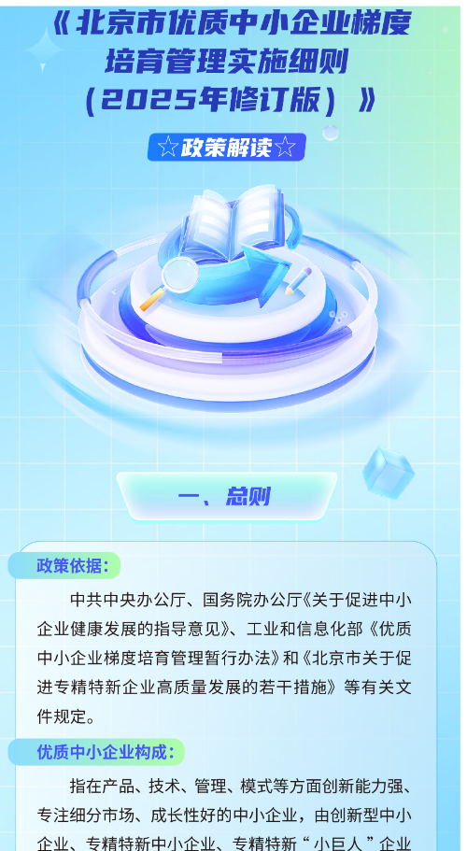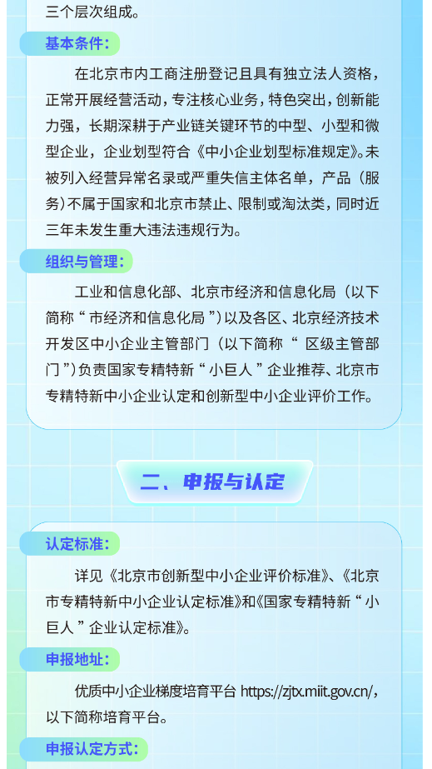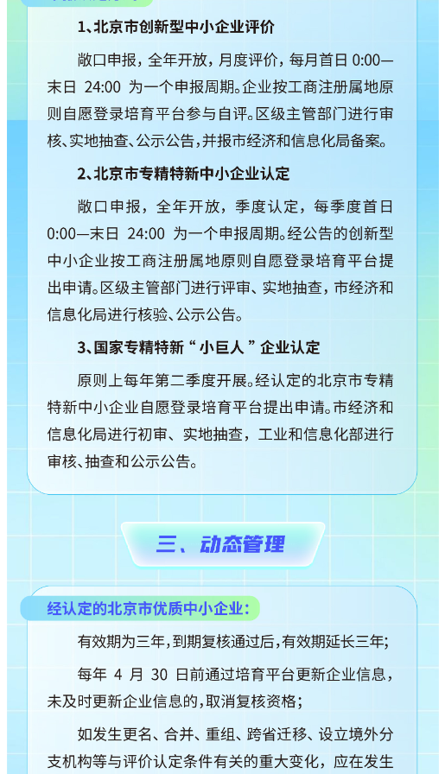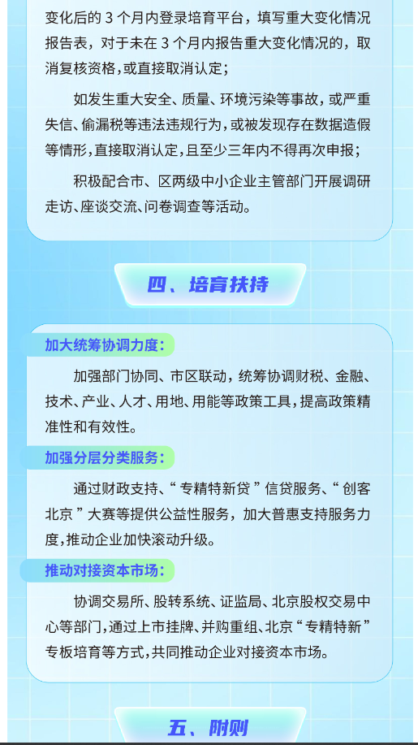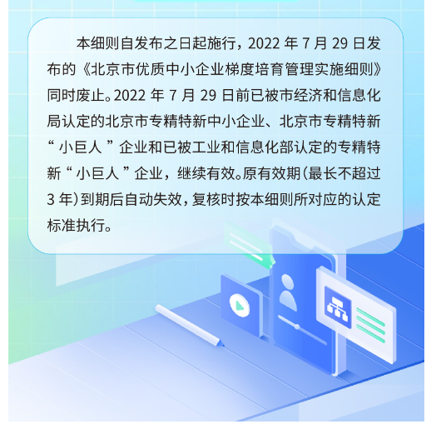
https://jxj.beijing.gov.cn/zwgk/2024zcjd/202502/t20250225_4018763.html

